[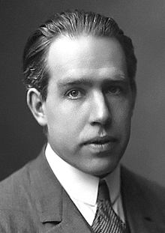](https://commons.wikimedia.org/wiki/File:Niels_Bohr.jpg)Bohr

Nom au complet : Niels Bohr

Nationalité : Danois

Période de temps : 1885-1962

Découverte : Les orbitales

[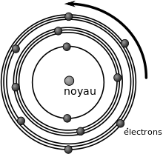](https://commons.wikimedia.org/wiki/File:Atome_bohr_(vector).svg)

[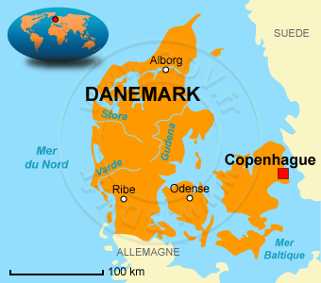](http://www.google.ca/url?sa=i&rct=j&q=&esrc=s&source=images&cd=&cad=rja&uact=8&ved=0CAcQjRxqFQoTCJre56nH5cgCFQs3Pgodu3QBEg&url=http%3A%2F%2Fwww.bourse-des-voyages.com%2Fguide-voyage%2Fvacances%2Fpays-danemark-2.html&psig=AFQjCNHH914Sb2vsUf8BNMJwVB8EW2gd0g&ust=1446135120816262)[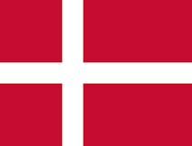](http://www.google.ca/url?sa=i&source=imgres&cd=&cad=rja&uact=8&ved=0CAgQjRxqFQoTCL3a2ozH5cgCFYJwPgodLdsFPg&url=http%3A%2F%2Ffr.wikipedia.org%2Fwiki%2FDanemark&psig=AFQjCNGdvLL6R1ob281O2xIVAt_lWv9Whg&ust=1446135074996544)